金融助力国有企业高质量发展
---泰山区举办国有企业泰安银行专场政银企对接会

为贯彻区委经济工作会议精神，进一步深化政银企合作，发挥金融对区重大项目建设的支撑保障作用，增强金融服务实体经济能力，助推全区经济社会高质量发展，2月27日上午，泰山区金融发展服务中心组织召开泰山区国有企业泰安银行专场政银企对接会。区金融发展服务中心、区国资局、泰安银行岱宗管辖行、泰山区国有企业相关负责同志，共20余人参加活动。
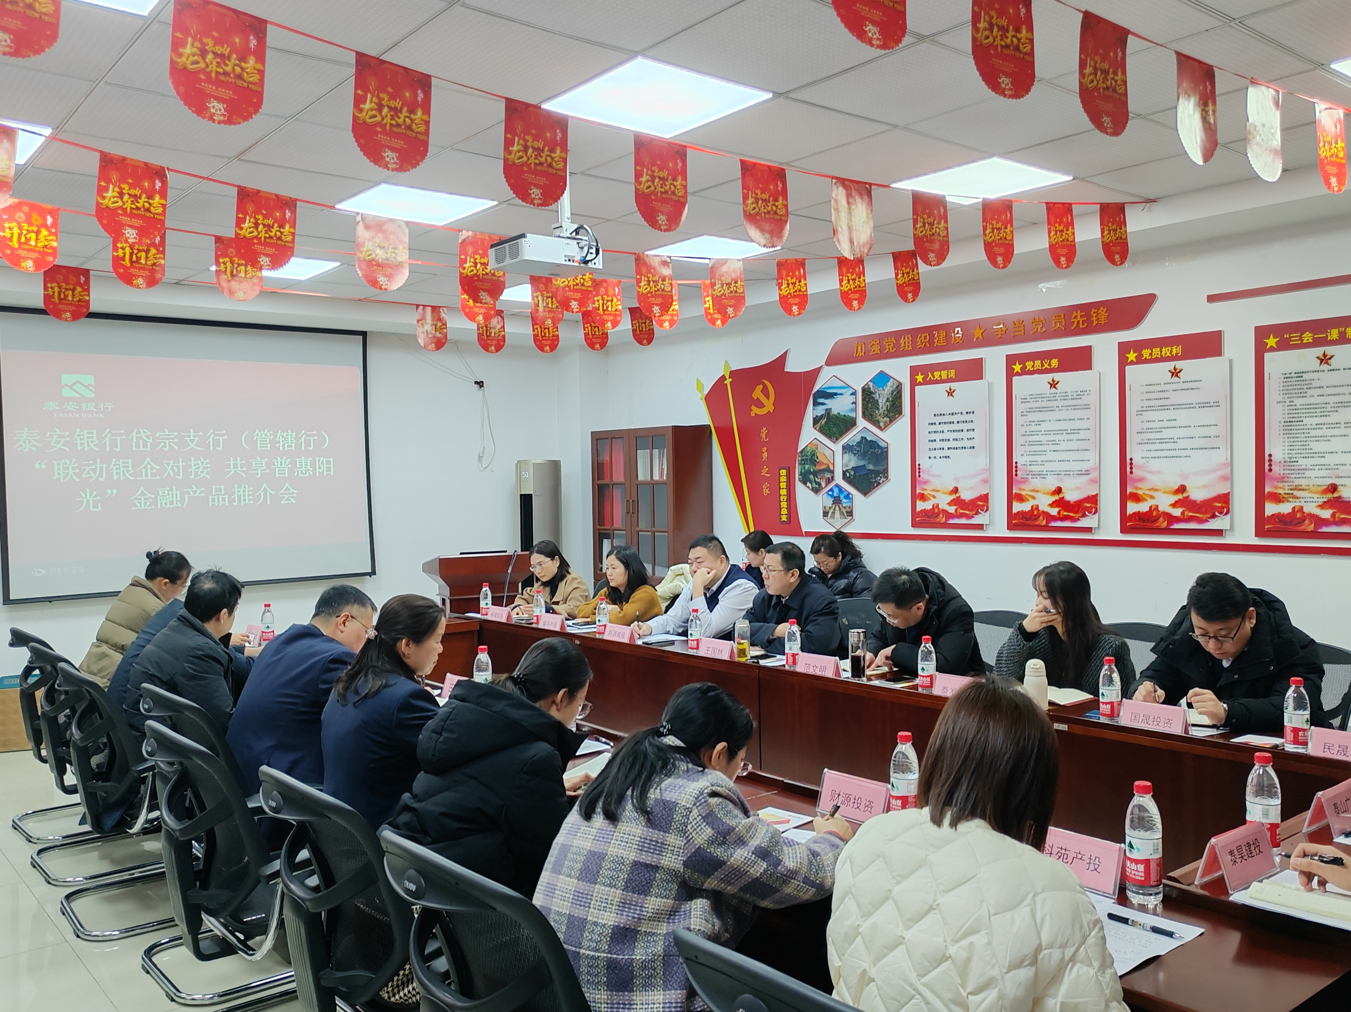
对接会上，泰安银行岱宗管辖行业务经理为参会国有企业分享了银行的创新服务模式及业务产品，包括政策类贷款“专精特新贷”、“技改专项贷”、“科技成果转化贷”，经典类贷款“项目贷款”、“政府采购合同融资贷款”、“供应链系列融资”，其他特色信贷产品“信保融资通”、“巾帼助力贷”等多种产品。山东盛华产业投资集团有限公司等国有企业依次介绍了企业基本经营情况、新上项目情况以及融资需求。泰安银行岱宗管辖行行长田力男一对一解答了企业提出的贷款需求，并在金融政策扶持、项目贷款审批、创新合作方面给出了意见和建议。对接会上，6家企业与泰安银行岱宗管辖行达成意向合作，初步授信8000万元。
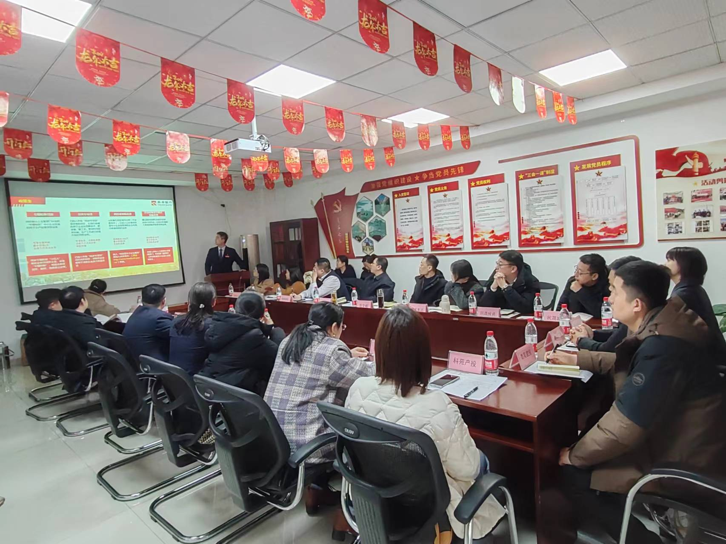
区金融发展服务中心王国然主任表示，希望银企双方以此次对接活动为契机，搭建常态化的政银企对接机制，建立全面、长期、稳定的合作关系。2024年泰山区金融发展服务中心将围绕全区中心大局，锚定提高融资便利度，精准服务实体经济目标，充分发挥桥梁纽带作用，构建常态化长效服务机制，打造“无忧金融”品牌，加大重点领域金融服务保障，有力保障新型工业化与现代服务业高质量发展。

